**TRƯỜNG CAO ĐẲNG THỰC HÀNH**

**FPT-POLYTECHNIC**



**KIỂM THỬ CƠ BẢN**

**DỰ ÁN AB-SD**

* **Nhóm thực hiện :** Nhóm 2

# Yêu cầu 1. Các nội dung chính của dự án AB-SD

## **Giới thiệu dự án**

Công ty AB-SD hiện không có nơi lưu trữ cho các dịch vụ mà họ cung cấp.Vì vậy công ty yêu cầu xây dựng một hệ thống cung cấp trung tâm lưu trữ được gọi là Dịch vụ lưu trữ để dể dàng cho công việc quản lí.

## **Mục đích**

Dựa theo các yêu cầu và nội dung trong hồ sơ trường hợp sử dụng mô tả chi tiết các yêu cầu chức năng và các yêu cầu không có chức năng cho Dịch vụ lưu trữ.

## **Sơ đồ trường hợp**

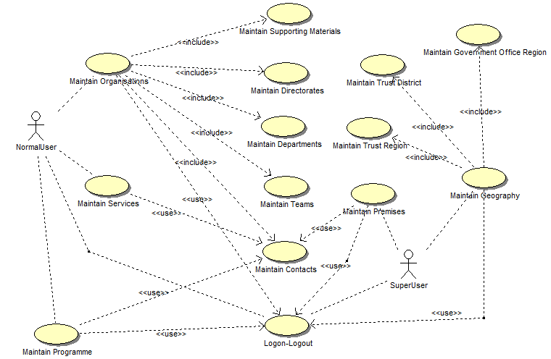

* Logon & Logout: Cho phép người dung đăng nhập vào hệ thống
* Duy trì các tổ chức ( Maintain Organisations): Duy trì dữ liệu trong khu vực Tổ chức của hệ thống.
* Duy trì Dịch vụ ( Maintain Services): Duy trì dữ liệu cho dịch vụ.
* Duy trì các chương trình ( Maintain Programmes): Duy trì dữ liệu cho Chương trình.
* Duy trì Cơ sở (Maintain Premises): Duy trì dữ liệu cho mặt bằng, cơ sở vật chất và người.
* Duy trì dữ liệu địa lý (Maintain Geographic Data): Duy trì dữ liệu trong khu vực Địa lý của hệ thống.

## **Sơ đồ mối quan hệ thực thể**



## **Các yêu cầu chức năng:**

### **Logon và Logout:**

* Người dùng nhập User name và Password để đăng nhập vào hệ thống
* Nếu người dùng quên mật khẩu, họ có thể nhấp vào liên kết 'Quên mật khẩu' trên trang Đăng nhập. Màn hình sẽ hiển thị cho phép người dùng nhập Tên đăng nhập và Email để lấy lại mật khẩu. Nếu Tên đăng nhập và Email không khớp, thông báo lỗi sẽ hiển thị 'Tên người dùng và Email không khớp'. Nếu không, hệ thống sẽ gửi mật khẩu cho đầu vào email.

### **Tổ chức:**

* Dánh sách các tổ chức:
* Bằng cách nhấp vào 'Tổ chức' từ trình đơn, màn hình 'Danh sách tổ chức' được hiển thị hiển thị tất cả các Tổ chức đang hoạt động theo mặc định. Danh sách này là phân trang với 15 bản ghi hiển thị trong một trang.
* Nếu người dùng nhấp vào hộp kiểm 'Bao gồm Trong hoạt động', tất cả các Tổ chức đang hoạt động và đang hoạt động sẽ được hiển thị trong danh sách.
* Nếu người dùng chọn một Tổ chức Không hoạt động trong danh sách để xem, hệ thống sẽ hiển thị thông báo "Bạn có muốn làm cho Tổ chức này hoạt động?" Với 2 nút: OK và Hủy.
* Thêm tổ chức:
* Nếu người dùng nhấp vào nút 'Tạo' trên màn hình 'Danh sách tổ chức', màn hình 'Chi tiết Tổ chức' được hiển thị bao gồm hai tab: Chi tiết 1 và Chi tiết 2 để cho phép người dùng nhập trường Tổ chức mới.
* Theo mặc định, tất cả các trường phải để trống, tất cả các hộp kiểm phải được bỏ chọn.
* Một số quy tắc bắt buộc phải có theo yêu cầu.
* Trong màn hình này, nó sẽ liệt kê tất cả các chương trình và dịch vụ đang hoạt động trong hệ thống để liên kết.
* Để lưu hồ sơ Tổ chức, người sử dụng phải bấm vào nút 'Lưu' trên màn hình. Hệ thống sẽ xác nhận hợp lệ các lĩnh vực đã được nhập vào hay không và kiểm tra xem Organization Name có tồn tại trong hệ thống hay không.
* Nếu người dùng nhấp vào nút 'Quay lại', nó sẽ trở lại màn hình Danh sách tổ chức.
* Thay đổi tổ chức:
* Bằng cách chọn một Tổ chức đang hoạt động từ danh sách, màn hình Chi tiết Tổ chức sẽ hiển thị cho phép người dùng sửa đổi. Người dùng có thể sửa đổi tất cả các trường hiển thị trong các tab. Trong chế độ 'Sửa đổi', ba tab bổ sung sẽ được hiển thị.
* Nếu người dùng thay đổi trường Địa chỉ, trong quá trình xác nhận sau khi nhấp vào nút 'Lưu', một thông báo ("Địa chỉ đã được thay đổi, bạn có muốn lưu địa chỉ mới không?") Sẽ được hiển thị để xác nhận rằng người dùng thực sự muốn thay đổi Địa chỉ hay không. Nếu không, giá trị Địa chỉ cũ sẽ được lưu giữ.
* Các tổ chức đang hoạt động:
* Người dùng có thể đánh dấu Tổ chức đang hoạt động bằng cách nhấp vào nút 'Đang hoạt động' trên màn hình chi tiết. Nếu Tổ chức đã liên kết đến một Dịch vụ hoặc Cơ sở, thông báo nhắc "Tổ chức này đã được sử dụng, bạn có muốn làm cho hoạt động này hoạt động không?" Phải được hiển thị với hai nút "OK" và "Hủy"
* Nếu người dùng nhấp vào nút 'OK', tổ chức sẽ được thay đổi trạng thái thành 'Đang hoạt động'. Nếu không, nó vẫn giữ được 'Hoạt động'.
* Hỗ trợ bảo dưỡng vật liệu:
* Danh sách các tài liệu hỗ trợ
* Thêm Vật liệu Hỗ trợ
* Sửa đổi tài liệu hỗ trợ
* Đánh dấu các Tài liệu hổ trợ đang hoạt động
* Giám đốc Bảo trì:
* Danh sách Ban giám đốc
* Thêm Ban Giám đốc
* Sửa đổi Chỉ thị
* Đánh dấu hoạt động của Ban Giám Đốc đang hoạt động.
* Quản lí của Bộ phận:
* Danh sách các bộ phận
* Thêm Cục
* Sửa đổi Bộ phận
* Đánh dấu các hoạt động tại Bộ phận đang hoạt động.
* Quản lí Nhóm:
* Liệt kê nhóm
* Thêm nhóm
* Sửa đổi nhóm
* Đánh dấu hoạt động của nhóm đang hoạt động

### **Dich vụ:**

* Danh sách dịch vụ
* Thêm dịch vụ
* Chỉnh sửa dịch vụ
* Đánh dấu Dịch cụ đang hoạt động
* Chương trình:
* Liệt kê các chương trình
* Thêm Chương trình
* Sửa đổi Chương trình
* Đánh dấu Chương trình đang hoạt động

### **Địa lý:**

* Bảo trì khu vực tin cậy:
* Danh sách các vùng đáng tin cậy
* Thêm vùng tin cậy
* Sửa đổi vùng tin cậy
* Đánh dấu hoạt động của vùng tin cậy đang hoạt động.
* Bảo trì Quận tin tưởng:
* Danh sách Các Quận bảo trì
* Thêm Quận bảo trì
* Sữa đổi Quận bảo trì
* Đánh dấu hoạt động các Quận bảo trì đang hoạt động
* Vùng văn phòng Chính phủ:
* Liệt kê Văn phòng Chính phủ Khu vực
* Xem Văn phòng Chính phủ Khu vực

### **Cơ sở:**

* Danh sách Cơ sở
* Thêm Cơ sở
* Sửa đổi Cơ sở
* Đánh dấu hoạt động Cơ sở đang hoạt động
* Bảo trì Cơ sở
* Danh sách Bảo trì Cơ sở
* Thêm Bảo trì Cơ sở
* Thay đổi Bảo trì Cơ sở
* Đánh dấu Bảo trì Cơ sở đang hoạt động
* Các Dự án Công trình Nhỏ
* Danh sách công trình
* Thêm công trình
* Thay đổi công trình
* Đánh dấu công trình đang hoạt động
* Dịch vụ

### **Liên hệ:**

* Danh sách Liên hệ
* Thêm liên hệ
* Chỉnh sửa liên hệ

### **Tra cứu địa chỉ:**

* Chức năng này là để liệt kê các địa chỉ truy vấn từ cơ sở dữ liệu để điền địa chỉ cho Tổ chức, Giám đốc, vv ghi lại trong hệ thống SD.
* Sau khi người dùng chọn một Địa chỉ trong danh sách kết quả, tất cả các trường địa chỉ: Các dòng địa chỉ 1-3, Mã bưu điện, Thị xã, Hạt và Quốc gia sẽ nhập vào màn hình được lấy ra.

### **Loại tra cứu doanh nghiệp:**

* Tra cứu này để hiển thị mã SIC cần được đính kèm cho Tổ chức, Giám đốc, Vụ hoặc Nhóm. Danh sách dữ liệu sẽ được lưu trữ trong cơ sở dữ liệu SD (Reference data) sao chép từ "SIC2007Indexes.xls"
* Người dùng phải nhập Tên Doanh nghiệp trước khi tìm kiếm để giới hạn các bản ghi đã trả lại.

## **Các yêu cầu phi chức năng:**

### **Hiệu suất**

**Yêu cầu về hiệu suất:**

* Như FPT thực tế, với môi trường thử nghiệm ngoài khơi như sau:

Máy chủ: CPU - Intel Pentium4 3.0GHz, RAM - 4GB, HDD-160GB, Hệ điều hành Window Server 2003 SP1

Khách hàng: CPU - Intel Pentium4 2.4GHz, RAM - 1GB, HDD-40GB, OS-Window XP SP2

Thời gian đáp ứng cho hệ thống SD nên đáp ứng như sau:

- Để thêm các chức năng mới (giả định rằng có trung bình 30 lĩnh vực cần cập nhật để DB), thời gian phản hồi nên được trong khoảng 3-5 giây. Lần đầu tiên truy vấn trang, mất nhiều thời gian hơn các trang sau. Nó chỉ khoảng 10 giây. Các cuộc gọi sau đây phải ngắn hơn 5 giây

- Đối với các chức năng liệt kê / xem (giả định rằng sẽ có khoảng 1000 bản ghi được hiển thị), thời gian phản hồi phải ở trong phạm vi 7-10 giây. Đối với cuộc gọi đầu tiên có thể mất khoảng 15 giây. Các cuộc gọi dưới đây nên ngắn hơn 10 giây

- Đối với tất cả logic dữ liệu xác nhận, thời gian phản hồi không nên quá 2 giây.

* Với máy chủ được đề cập ở trên, hệ thống Dịch vụ Thư mục nên bao gồm tải của 20-50 người dùng đồng thời.

### **Khả năng mở rộng**

**Yêu cầu về khả năng mở rộng:** Nó phải mở rọng đến số người dùng dự kiến cho hệ thống SD

### **An ninh**

**Yêu cầu về khả năng an ninh:** Chỉ cần sử dụng cơ chế xác thực và ủy quyền chuẩn

### **Khả năng di chuyển**

**Yêu cầu về khả năng di chuyển** **:** Để có bản phát hành sắp tới, Service Directory sẽ hoạt động với Internet Explorer phiên bản 6.0 hoặc mới hơn và Firefox.

### **Kiểm toán**

**Yêu cầu về kiểm toán :** Không có yêu cầu hiện tại.

### **Xử lí lỗi**

**Yêu cầu về xử lí lỗi:** Thông báo chủ động các vấn đề. Hệ thống phải cung cấp bối cảnh đầy đủ trong thông báo để hỗ trợ chẩn đoán và sửa chữa vấn đề. Các mức thông báo khác nhau sẽ là cần thiết cho các lớp lỗi khác nhau cho các trường hợp: đăng nhập lỗi để đăng nhập tệp, ghi nhật ký lỗi cho trình xem sự kiện, gửi email.

### **Cơ sở hạ tầng**

**Yêu cầu về cơ sở hạ tầng:** Tất cả các dịch vụ bên trong Service Directory sẽ được lưu trữ dưới https vì mục đích bảo mật. Shaw-tin tưởng để xác nhận nếu họ có thể cung cấp một cơ sở hạ tầng SSL thích hợp.

### **Nhìn và cảm nhận**

**Yêu cầu về nhìn và cảm nhận:** Giao diện cũng nên tương tự như các mô hình màn hình cung cấp với FRS cho 'CID' mới và cần có cảm giác giống như MS Dynamics.

### **Hợp pháp**

**Yêu cầu về hợp pháp:** Không có yêu cầu hiên tại.

### **Đào tạo**

**Yêu cầu về đào tạo:** Không có yêu cầu hiện tại.

### **Yêu cầu màn hình của tài liệu và trợ giúp**

**Yêu cầu:** Một biểu tượng sẽ được cung cấp ở góc của mỗi màn hình có thể được nhấp vào để tải một trang trợ giúp cho màn hình đó. Văn bản trợ giúp sẽ được duy trì bởi Shawtrust. Đây là trong phạm vi của Giai đoạn 2

### **Hổ trợ và khả năng hổ trợ**

**Yêu cầu về hổ trợ và khả năng hổ trợ:** Hỗ trợ đầy đủ trong thời gian bảo hành UAT và bảo hành 3 tháng

### **Độ tin cậy**

**Yêu cầu về độ tin cậy:** Sẵn có: Danh bạ Dịch vụ sẽ chạy suốt 24 giờ một ngày và 7 ngày một tuần mà không có dịch vụ không đáp ứng. Không nên có Ngoại lệ Không được xử lý sẽ xảy ra bên trong Dịch vụ.

### **Hạn chế thiết kế**

**Yêu cầu về hạn chế thiết kế:**

* Thiết kế phải đảm bảo yêu cầu này đối với mọi thứ mà hệ thống có thể làm và cách thức này có thể được hỗ trợ
* Thiết kế phải tuân theo nguyên tắc thiết kế trong hệ thống CID

### **Các thành phần đã mua**

**Yêu cầu:** Không có yêu cầu hiện tại

### **Giao diện**

**Yêu cầu:** Không có yêu cầu hiện tại

### **Thử nghiệm**

**Yêu cầu:** Không có yêu cầu hiện tại

### **Dữ liệu**

**Yêu cầu:** Không có yêu cầu hiện tại

# Yêu cầu 2. Xác định nội dung sai và đặc câu hỏi

|  |  |  |  |  |
| --- | --- | --- | --- | --- |
| Yêu cầu | Chức năng | STT | Câu hỏi | Người thực hiện |
| 6.2.1 | clicks on ‘Include In-active’ checkbox | 1 | Khi bỏ chọn danh sách có trả về danh sách mặt định không hay vẫn hiển thị danh sách những công ty đã được Active |  |
|  | Hiển thị danh sách mặc định | 2 | Độ dài của các trường là cố định hay có thể mở rộng? |  |
|  | Các chức năng lọc tên theo ký tự đầu tiên của tên: ‘All’, ‘ABCD’, ‘EFGH’… | 3 | Khi muốn xem lại danh sách mặc định thì ấn nút nào? |  |
|  | Chọn một bản ghi trong danh sách thì hiển thị thông báo “Do you want to make this Organization active?” Chọn OK, thì sẽ thay đổi trạng thái “Is Active?” của công ty thành “yes” chọn “Cancel” thì giữ nguyên danh sách và trạng thái. | 4 | Khi muốn thay đổi một công ty đã hoạt động thì có thể làm như chức năng này không? |  |
|  | Hiển thị danh sách mặc định khi chọn mục “Organisations” | 5 | Danh sách sẽ được sắp xếp như thế nào khi hiển thị? |  |
| 6.2.2 | clicks on ‘Create’ button on the ‘Organisation List’ screen | 6 | Các trường text trong các tab “Details” sẽ được ràng buộc như thế nào: độ dài tối đa bao nhiêu, có thể hổ trợ những ngôn ngữ nào? |  |
|  | Click on “look up” trong detail 1 | 7 | Nếu như danh sách có nhiều dữ liệu thì danh sách có thanh “scrolling” không? |  |
|  | Look up “postcode” | 8 | Trường Postcode đặt trước trường “City/town” và “county” vậy chỉ dựa trên “Address” thì có tìm được “postcode” không? |  |
|  | Hiển thị các trường đăng kí bằng các tab khác nhau | 9 | Khi hoàn thì thì có thông báo chuyển sang tab mới không? |  |
|  | Chọn checkbox “Expression of Interest” thì tab detail 3 sẽ được thêm | 10 | Khi bỏ chọn thì tab “Detail 3” có mất không? |  |
| 11 | Đăng kí xong “detail 3” có chức năng để quay lại trực tiếp “Detail 1” không? |
|  | Hiển thị title thông báo lỗi trong phần đăng kí | 12 | Thông báo lỗi sẽ được hiển thị như thế nào để giúp người dùng nhận biết nhanh nhất? |  |
|  | Chọn một bản ghi được Active thì hiển thị cửa sổ thông tin của tổ chức đó và cho phép sửa thông tin | 13 | Muốn sửa thông tin tổ chức chưa Active có bắt buộc phải active tổ chức đó không? |  |

# Yêu cầu 4. Xác định test design cho nội dung mục 6

## **Tổ chức (6.2)**

### **Danh sách các tổ chức**

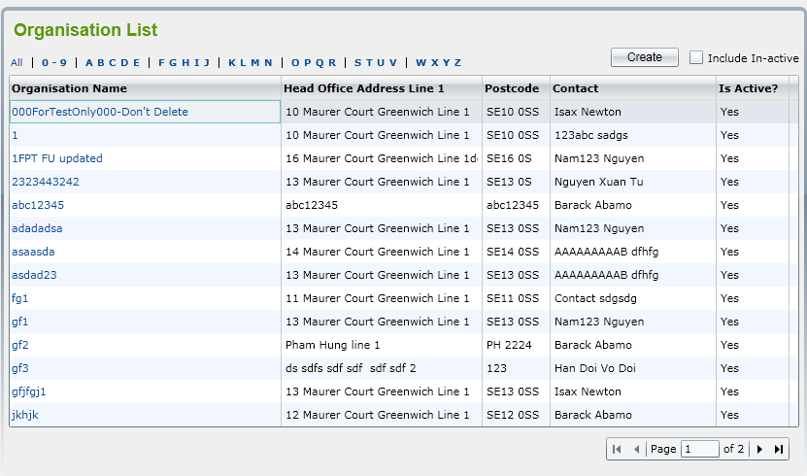

* Nhấp vào 'Tổ chức' từ Menu, màn hình 'Danh sách tổ chức' được hiển thị hiển thị tất cả các Tổ chức đang hoạt động theo mặc định. Danh sách này là phân trang với 15 bản ghi hiển thị trong một trang.
* Người dùng nhấp vào hộp kiểm 'Bao gồm Trong hoạt động', tất cả các Tổ chức đang hoạt động và đang hoạt động sẽ được hiển thị trong danh sách.
* Người dùng có thể lọc các Tổ chức bằng cách chọn 'All' hoặc '0-9' hoặc 'ABCDE' hoặc 'FGHIK', v.v ... trong một hàng phía trên danh sách. -> Tất cả Tổ chức bắt đầu bằng chữ cái đã chọn sẽ được hiển thị.
* Người dùng có thể sắp xếp tổ chức bằng cách nhấp vào tên cột.
* Nếu người dùng chọn một Tổ chức Không hoạt động trong danh sách để xem, hệ thống sẽ hiển thị thông báo "Bạn có muốn làm cho Tổ chức này hoạt động?" Với 2 nút: OK và Hủy:
* Nếu nhấp vào nút 'OK', màn hình 'Chi tiết Tổ chức' được mở ra và hệ thống sẽ tự động thay đổi trạng thái của Tổ chức từ Không hoạt động sang Hoạt động
* Nếu nhấp vào nút 'Huỷ', nó sẽ giữ màn hình 'Danh sách tổ chức' và trạng thái của Tổ chức đã Chọn vẫn không hoạt động.

### **Thêm tổ chức**

Nếu người dùng nhấp vào nút 'Tạo' trên màn hình 'Danh sách tổ chức', màn hình 'Chi tiết Tổ chức' được hiển thị bao gồm hai tab: Chi tiết 1 và Chi tiết 2 để cho phép người dùng nhập trường Tổ chức mới.

* Chi tiết tab1:

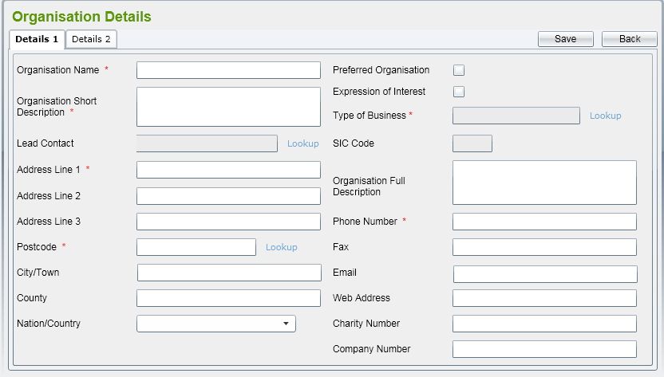

* Theo mặc định, tất cả các trường phải để trống, tất cả các hộp kiểm phải được bỏ chọn.
* Tìm kiếm liên hệ chìa khóa sẽ hiển thị tất cả các địa chỉ liên hệ trong hệ thống trong một cửa sổ bật lên
* Quốc tịch / Quốc gia sẽ liệt kê tất cả Quốc gia nhận được từ dữ liệu tham khảo.
* Loại tra cứu Doanh nghiệp sẽ hiển thị tất cả các dữ liệu Mã SIC đã được liệt kê trong dữ liệu tham khảo. Tham khảo Loại hình kinh doanh để biết thêm chi tiết.
* Nếu người dùng nhập mã Postcode theo cách thủ công, hệ thống sẽ kiểm tra xem nó có trong cơ sở dữ liệu hay không. Nếu không, thông báo nhắc sẽ được hiển thị là 'Chi tiết Địa chỉ không thể được xác nhận - Bạn có muốn nhập Dữ liệu Địa chỉ Không được xác nhận (Y / N?)'. Nếu người dùng nhấp vào Không (Hủy), mã số cần được tập trung lại và giá trị trước đó phải được xóa.
* Chi tiết tab2:

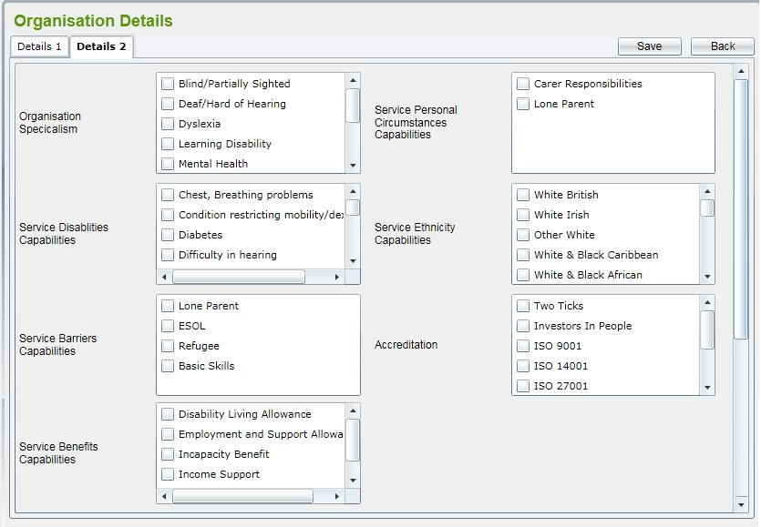

* Tất cả các hộp danh sách trong tab này lấy từ dữ liệu tham khảo.
* Nếu người dùng nhấp vào hộp kiểm 'Biểu hiện sở thích' trong tab 'Chi tiết 1', tab 'Chi tiết 3' được hiển thị và được điều hướng tự động.

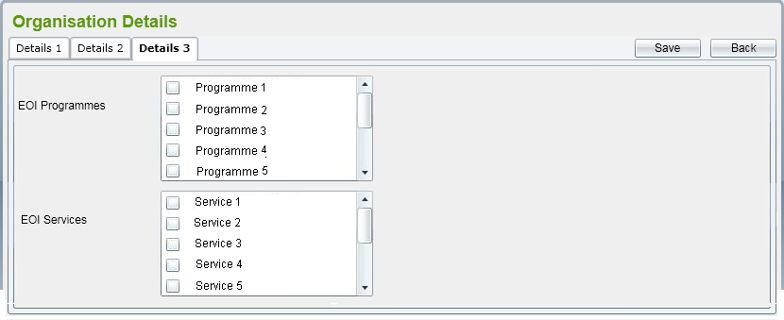

* Để lưu hồ sơ Tổ chức, người sử dụng phải bấm vào nút 'Lưu' trên màn hình. Hệ thống sẽ xác nhận hợp lệ các lĩnh vực đã được nhập vào hay không và kiểm tra xem Organization Name có tồn tại trong hệ thống hay không.
* Nếu người dùng nhấp vào nút 'Quay lại', nó sẽ trở lại màn hình Danh sách tổ chức.

### **Sửa tổ chức**

Bằng cách chọn một Tổ chức đang hoạt động từ danh sách, màn hình Chi tiết Tổ chức sẽ hiển thị cho phép người dùng sửa đổi. Người dùng có thể sửa đổi tất cả các trường hiển thị trong các tab. Trong chế độ 'Sửa đổi', ba tab bổ sung sẽ được hiển thị:

* Chi tiết tab4:

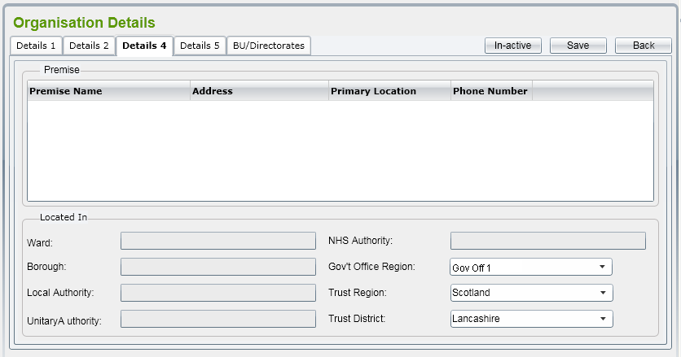

* Có một số lĩnh vực bổ sung được lấy ra từ hệ thống POSTZON liên quan đến mã bưu chính của Tổ chức: Phường, Quận, Cơ quan Địa phương, Cơ quan Hợp nhất và Cơ quan NHS. Tất cả đều phải là chỉ đọc.
* Danh sách thả xuống của Văn phòng Chính phủ (GOR) sẽ chứa tất cả GOR đã được liên kết đến hạt của Tổ chức (nhập vào tab Chi tiết 1). Màn hình cũng hiển thị Trust Region và Trust District để cho phép người dùng chọn cho Tổ chức.
* Chi tiết tab5:

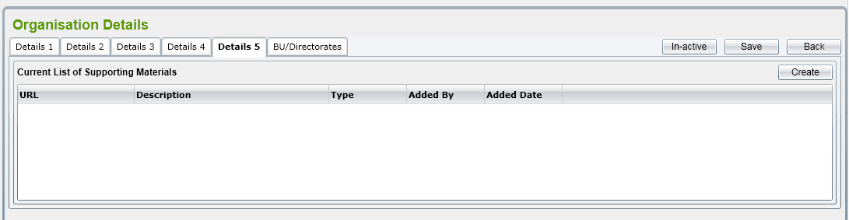

* Nếu người dùng thay đổi trường Địa chỉ, trong quá trình xác nhận sau khi nhấp vào nút 'Lưu', một thông báo ("Địa chỉ đã được thay đổi, bạn có muốn lưu địa chỉ mới không?") Sẽ được hiển thị để xác nhận rằng người dùng thực sự muốn thay đổi Địa chỉ hay không. Nếu không, giá trị Địa chỉ cũ sẽ được lưu giữ.

### **Đánh dấu các tổ chức đang hoạt động**

* Người dùng có thể đánh dấu Tổ chức đang hoạt động bằng cách nhấp vào nút 'Đang hoạt động' trên màn hình chi tiết. Nếu Tổ chức đã liên kết đến một Dịch vụ hoặc Cơ sở, thông báo nhắc "Tổ chức này đã được sử dụng, bạn có muốn làm cho hoạt động này hoạt động không?" Phải được hiển thị với hai nút "OK" và "Hủy"
* Nếu người dùng nhấp vào nút 'OK', tổ chức sẽ được thay đổi trạng thái thành 'Đang hoạt động'. Nếu không, nó vẫn giữ được 'Hoạt động'.
* Sau khi Tổ chức được đổi thành 'Đang hoạt động', tất cả các Ban Giám đốc, Phòng ban và Nhóm vẫn giữ nguyên trạng thái. Quá trình đang hoạt động không phải là thác.

### **Hỗ trợ bảo dưỡng vật liệu**

* Dánh sách các tài liệu hổ trợ:

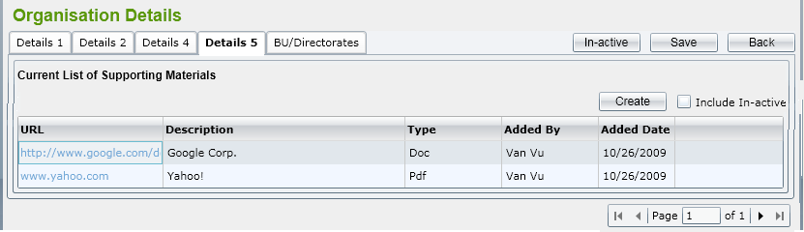

* Danh sách này phải có hành vi tiêu chuẩn như:
  + Hiển thị các bản ghi đang hoạt động theo mặc định nhưng người dùng cũng có thể liệt kê các bản ghi đang hoạt động
  + Sắp xếp
  + Paging (15 bản ghi trong một trang)
  + Đánh dấu bản ghi đang hoạt động để hoạt động. Thông báo nhắc nhở phải là "Bạn có muốn tạo Tài liệu Hỗ trợ này hoạt động?"
* Thêm vật liệu hổ trợ:

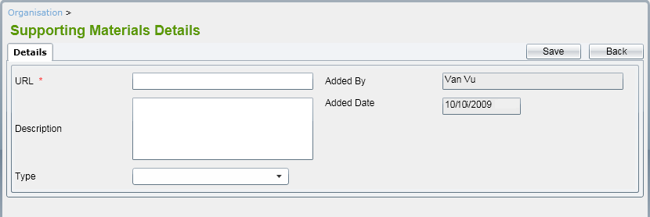

* Trong đó:
* URL là trường bắt buộc
* Loại có thể là Doc / PDF / Excel
* Added By và Added Date là các trường chỉ đọc cho thấy tên người sử dụng hiện tại và ngày hiện tại.
* **Sửa đổi tài liệu hỗ trợ:** Trong chế độ 'Chỉnh sửa' của một Tài liệu Hỗ trợ, sử dụng có thể chỉnh sửa các trường URL, Mô tả và Loại.
* **Đánh dấu kích hoạt một tài liệu hỗ trợ:** Trong màn hình chi tiết Tài liệu hỗ trợ, có nút 'Đang hoạt động' cho phép người dùng đánh dấu một bản ghi để hoạt động.

## **Dịch vụ (6.3)**

### **Danh sách dịch vụ**

* Bằng cách nhấp vào mục 'Dịch vụ' bên dưới Dịch vụ trong trình đơn, màn hình 'Danh sách Dịch vụ' được hiển thị hiển thị tất cả các Dịch vụ hiện hoạt theo mặc định. Danh sách này là phân trang với 15 bản ghi hiển thị trong một trang.

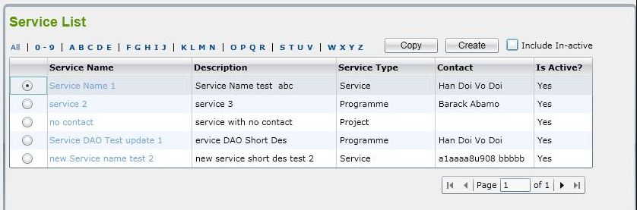

* Nếu người dùng nhấp vào hộp kiểm 'Bao gồm Trong hoạt động', tất cả các Dịch vụ đang hoạt động và đang hoạt động sẽ được hiển thị trong danh sách.

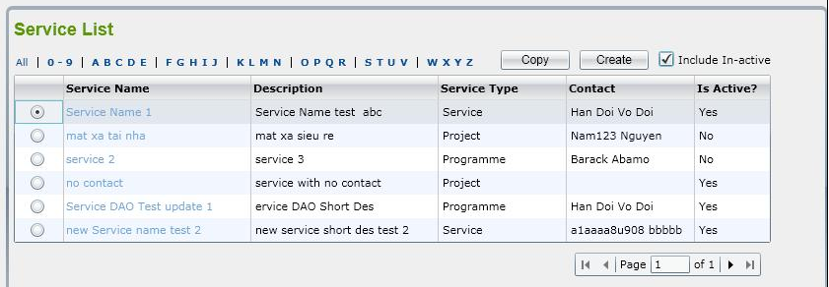

* Người dùng có thể lọc dịch vụ bằng cách chọn 'Tất cả' hoặc '0-9' hoặc 'ABCDE' hoặc 'FGHIK', v.v ... trong một hàng phía trên danh sách. -> Tất cả Dịch vụ bắt đầu bằng chữ cái đã chọn sẽ được hiển thị.
* Nếu người dùng không chọn một Dịch vụ nhưng bấm vào nút 'Sao chép', hệ thống sẽ hiển thị thông báo "Please select a Service to copy".
* Nếu người dùng chọn một Dịch vụ Không hoạt động trong danh sách để xem, hệ thống sẽ hiển thị một thông báo "Bạn có muốn làm cho Dịch vụ này hoạt động?"

• Nếu nhấp vào nút 'OK', màn hình 'Chi tiết Dịch vụ' được mở ra và hệ thống sẽ tự động thay đổi trạng thái của Dịch vụ từ Không hoạt động sang Hoạt động

• Nếu nhấp vào nút 'Hủy', nó sẽ giữ màn hình 'Danh sách Dịch vụ' hiển thị và trạng thái của Dịch vụ đã chọn vẫn không hoạt động.

### **Thêm dịch vụ**

* Nếu người dùng nhấp vào nút 'Tạo' trên màn hình 'Danh sách dịch vụ', màn hình 'Chi tiết Dịch vụ' được hiển thị bao gồm ba tab: Chi tiết 1, Chi tiết 2 và Chi tiết 3 để cho phép người dùng nhập các trường Dịch vụ mới.

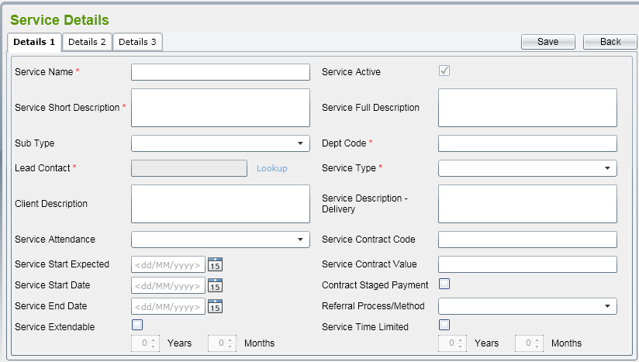

* Tất cả các hộp danh sách trong tab này lấy từ dữ liệu tham khảo. Tham khảo bảng tính đính kèm trong Danh mục Dữ liệu Tham chiếu để biết thêm chi tiết.
* Nếu người dùng chọn Loại hình Dịch vụ là Hợp đồng, tab 'Hợp đồng' sẽ xuất hiện

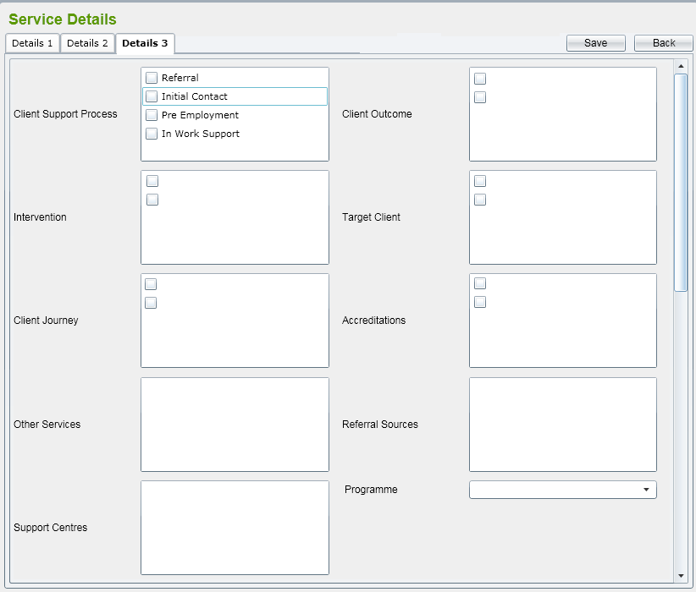

### **Chỉnh sửa dịch vụ**

* Bằng cách chọn một Dịch vụ đang hoạt động từ danh sách, màn hình Chi tiết Dịch vụ sẽ hiển thị cho phép người dùng sửa đổi.
* Khi sửa Dịch vụ, cần thêm ba tab bổ sung:
* **Tab tổ chức:** Nhấp vào tab 'Tổ chức', tất cả các bản ghi đang hoạt động của Tổ chức trong hệ thống sẽ được liệt kê.

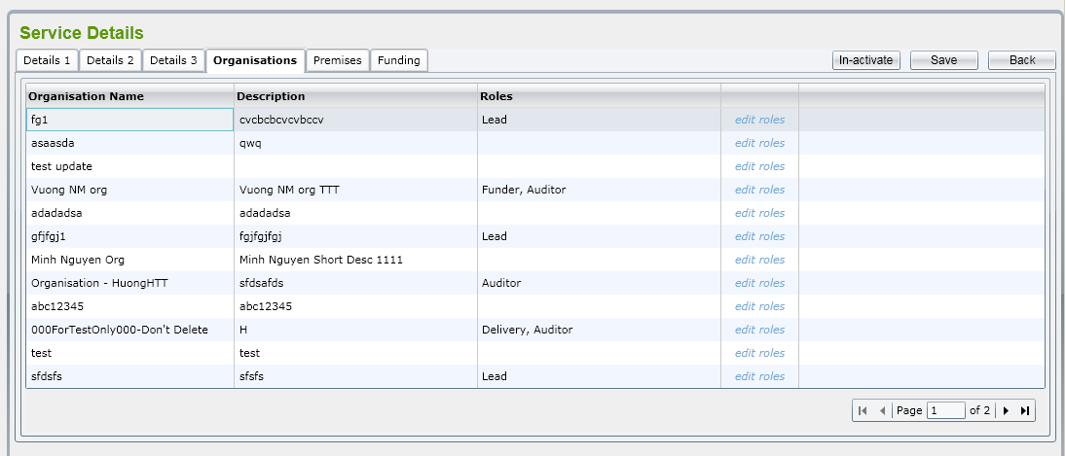

* **Tab cơ sở:** Nhấp vào tab 'Cơ sở', danh sách tất cả các Cơ sở đã được liên kết với Dịch vụ được hiển thị.

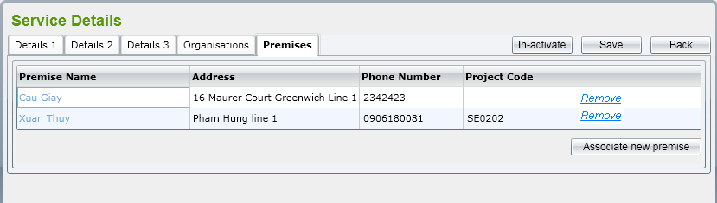

### **Chương trình**

* Thêm chương trình
* Nếu người dùng nhấp vào nút 'Tạo' trên màn hình 'Danh sách Chương trình', màn hình 'Chi tiết Chương trình' được hiển thị để cho phép người dùng nhập các trường Chương trình mới.

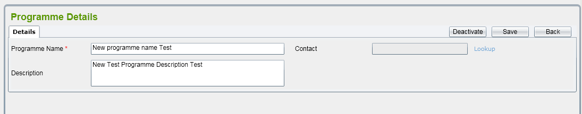

* Để lưu hồ sơ Chương trình, người dùng nên nhấp vào nút 'Lưu' trên màn hình. Hệ thống sẽ xác nhận hợp lệ lĩnh vực đã được đầu vào hay không và kiểm tra xem Chương trình Tên đã tồn tại trong hệ thống.
* Nếu xác nhận hợp lệ được thông qua, hồ sơ của Chương trình sẽ được lưu.

## **Địa lý (6.4)**

### **Bảo trì khu vực tin cậy**

* Danh sách các khu vực tin cậy

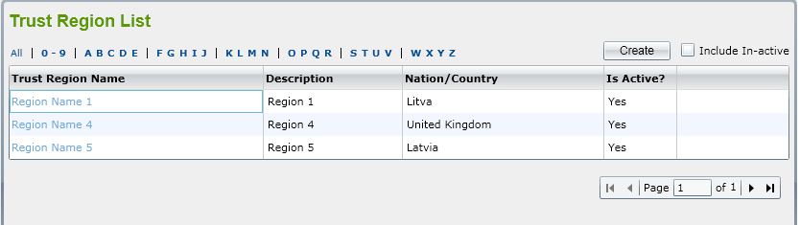

* Bằng cách nhấp vào mục phụ Trust Region / Trust District theo Địa lý trong trình đơn, màn hình 'Trust Region List' sẽ được hiển thị. Màn hình danh sách này có tất cả hành vi chuẩn của một danh sách đã được đề cập trong Mô-đun Tổ chức.
* Thông báo nhắc khi người dùng chọn một bản ghi không hoạt động để xem sẽ là "Bạn có muốn làm cho Trust Region này hoạt động?"
* Thêm vùng tin cậy

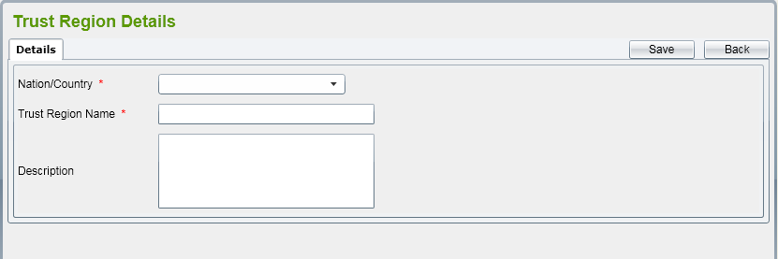

* Trong đó, Quốc tịch / Quốc gia là bắt buộc và người dùng có thể chọn một từ danh sách thả xuống.
* Tên khu vực đáng tin cậy cũng bắt buộc và lĩnh vực này phải là duy nhất.

### **Bảo trì quận tin cậy**

* Danh sách Quận tin cậy

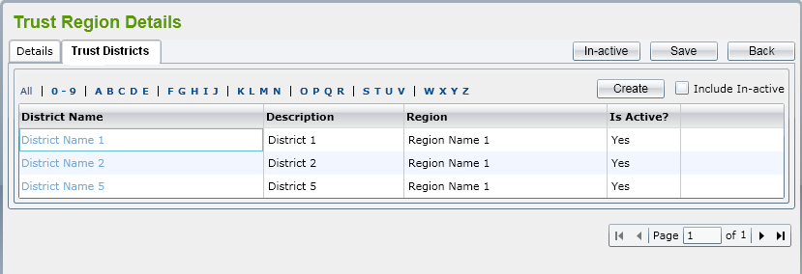

* Tab Trust District phải nằm trong màn hình chi tiết của Trust Region. Nó có tất cả các hành vi của một danh sách tiêu chuẩn trong hệ thống.
* Thông báo nhắc khi người dùng chọn bản ghi không hoạt động cần xem là "Bạn có muốn làm cho Trust Trust này hoạt động?"
* Thêm Quận tin cậy

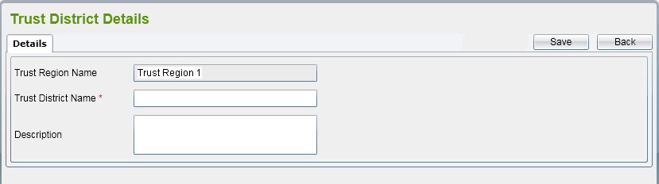

* Trong đó, Trust Region Name là chỉ đọc và hiển thị Trust Region mà Quận thuộc về.
* Trust District Name là bắt buộc và duy nhất trên mỗi Trust Region.

### **Vùng văn phòng Chính phủ**

* Liệt kê Khu vực Văn phòng Chính phủ

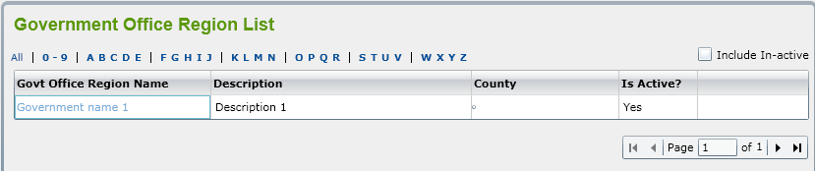

* Bằng cách nhấp vào mục phụ 'Trust Region / Trust District' dưới mục Địa lý trong trình đơn, màn hình 'Government Office Regions List' sẽ được hiển thị. Màn hình danh sách này có tất cả hành vi tiêu chuẩn của một danh sách đã được đề cập trong Mô-đun Tổ chức ngoài việc làm việc tích cực để hoạt động.
* Xem khu vực Văn phòng Chính phủ

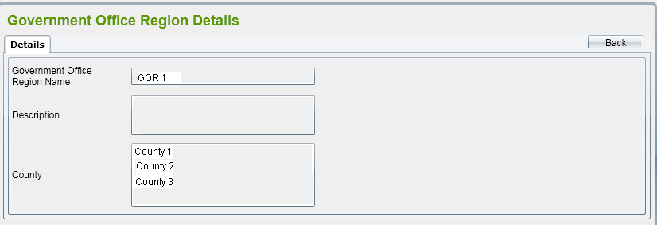

* Tất cả các trường trong màn hình là chỉ đọc. Người dùng có thể nhấp vào nút 'Quay lại' để trở lại màn hình danh sách.

## **Cơ sở (6.5)**

### **Danh sách cơ sở**

* Bằng cách nhấp vào 'Cơ sở' từ trình đơn, màn hình 'Vị trí danh sách' được hiển thị hiển thị tất cả các Cơ sở đang hoạt động theo mặc định. Danh sách này là phân trang với 15 bản ghi hiển thị trong một trang.

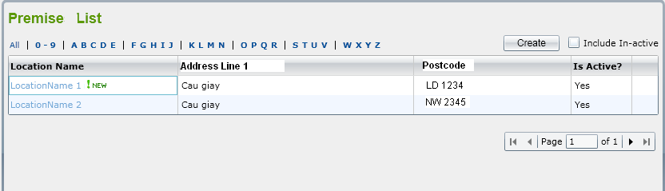

* Nếu người dùng nhấp vào hộp kiểm 'Bao gồm Trong hoạt động', tất cả các Cơ sở đang hoạt động và đang hoạt động sẽ được hiển thị trong danh sách.
* Người dùng có thể lọc Địa điểm bằng cách chọn 'Tất cả' hoặc '0-9' hoặc 'ABCDE' hoặc 'FGHIJ', v.v ... trong một hàng nằm phía trên danh sách. -> Tất cả các Cơ sở bắt đầu bằng chữ cái đã chọn sẽ được hiển thị.
* Nếu người dùng chọn một Cơ sở đang hoạt động trong danh sách để xem, hệ thống sẽ hiển thị một thông báo 'Bạn có muốn làm cho Điều này khởi động' với 2 nút: OK và Hủy
* Nếu kích vào nút 'OK', màn hình 'Premise Details' sẽ được mở ra và hệ thống sẽ tự động thay đổi trạng thái của Premise từ Inactive to Active
* Nếu nhấp vào nút 'Hủy', nó sẽ giữ màn hình 'Danh sách Vị trí' hiển thị và trạng thái Vị trí đã chọn vẫn không hoạt động.

### **Thêm cở sở**

* Nếu người dùng nhấp chuột vào nút 'Create' trên màn hình 'Premise List', màn hình Premise Details được hiển thị bao gồm hai tab: Chi tiết 1, Chi tiết 2 và Chi tiết 3 để cho phép người dùng nhập các trường Premise cho trường mới.

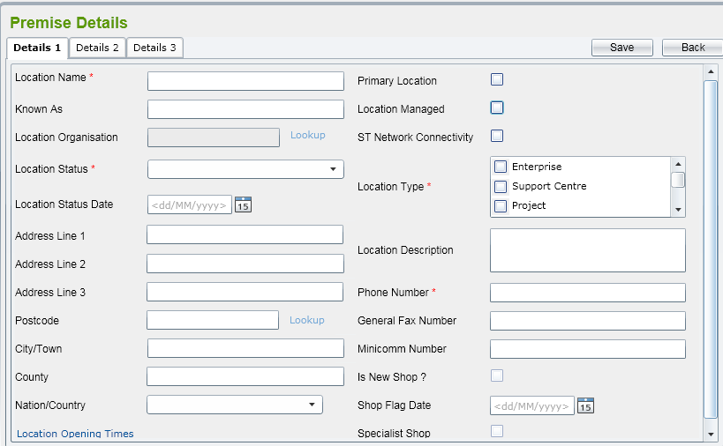

* Nhấp vào liên kết 'Địa điểm Mở Thời gian' -> Cửa sổ bật lên 'Địa điểm Mở Ngày' được hiển thị và cho phép chọn ngày và thời gian mở
* Nếu người dùng chọn Vị trí Type = Cửa hàng, 'Cửa hàng mới', 'Shop Flag Date' và 'Specialist Shop' được cho phép. Nếu Ngày Hiện tại - Cửa hàng Cờ Ngày <= 60 ngày, hệ thống sẽ được tự động đánh dấu vào hộp kiểm 'Có Cửa hàng Mới'

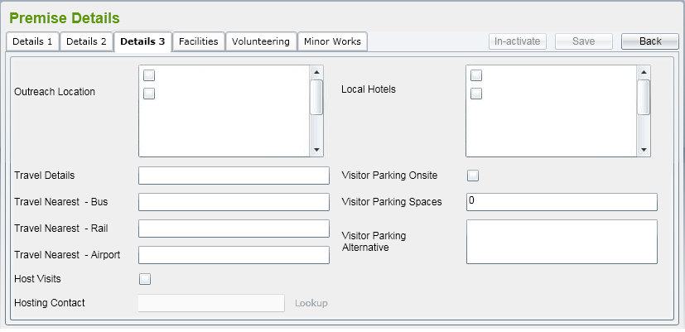

* Outreach Danh sách địa điểm tất cả các hoạt động Địa điểm có Địa điểm Loại = 'Vị trí Outreach'.
* Khách sạn địa phương liệt kê tất cả các Cơ sở đang hoạt động có Địa điểm Loại = 'Khách sạn'.
* Nếu 'Gõ Đích của Khách Hàng' được đánh dấu, trường 'Đậu xe của Người Truy cập' được kích hoạt, trường 'Thay Đổi Bãi Đậu Khách Hàng' bị vô hiệu hóa.
* Nếu 'Người ghé thăm đỗ xe tại chỗ' không được kiểm tra, trường 'Thay thế Đậu xe của Khách truy cập' được kích hoạt, trường 'Đậu xe của Người Truy cập' bị vô hiệu hóa.

### **Dịch vụ**

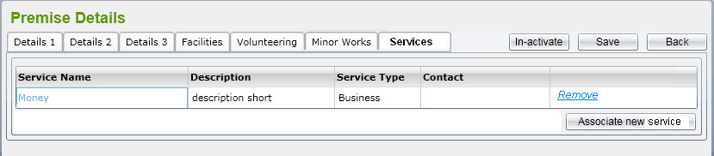

* Người dùng nhấp chuột vào nút 'Liên kết dịch vụ mới', một cửa sổ pop-up sẽ được hiển thị liệt kê tất cả các dịch vụ đang hoạt động trong hệ thống chưa liên kết với Tiền cơ sở.
* Người sử dụng chọn một Dịch vụ từ danh sách, nhập Mã dự án rồi nhấn vào nút 'Chọn', liên kết giữa Dịch vụ và Cơ sở được chọn sẽ được thêm vào, cửa sổ pop-up được đóng lại và danh sách Dịch vụ trong tab sẽ được làm mới tự động.

### **Bảo trì cơ sở**

* Danh sách bảo trì cơ sở
* Trong màn hình Premise Details của một Vị trí đang hoạt động, người dùng có thể điều hướng đến danh mục Cơ sở bằng cách nhấp vào tab 'Cơ sở vật chất'.

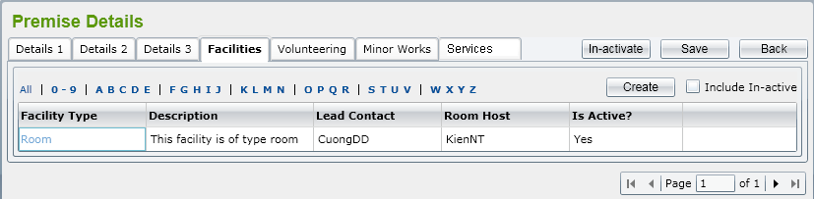

* Thêm cơ sở
* Nếu người dùng nhấp chuột vào nút 'Create' trên tab 'Facilities', màn hình "Facility Details" sẽ hiển thị cho phép người dùng nhập các trường Facility mới.

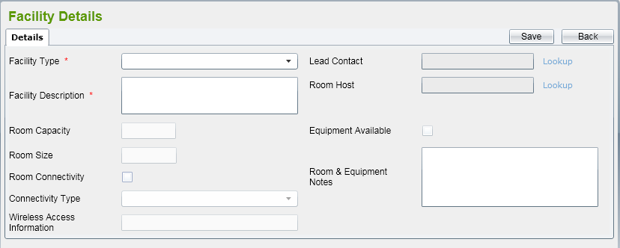

# Yêu cầu 5. Lên kế hoạch và viết test cases

## **Lên kế hoạch kiểm thử**

### **Môi trường kiểm thử**

* **Yêu cầu về phần cứng:**

|  |  |  |
| --- | --- | --- |
| **YÊU CẦU PHẦN CỨNG** | | |
| **PHẦN CỨNG** | **THÔNG TIN PHẦN CỨNG** | **THÔNG TIN CHI TIẾT** |
| Ram | Dung lượng: 2GB | Dung lượng tối thiểu 2GB |
| CPU | Số lượng: 1 | Cấu hình tối thiểu Intel Dual Core 3.0 GHz |
| Hardware | Số lượng: 1 | Yêu cầu dung lượng bộ nhớ trống tối thiểu 80GB |

* **Yêu cầu về phần mềm:**

|  |  |  |
| --- | --- | --- |
| **YÊU CẦU PHẦN MỀM** | | |
| **TÊN PHẦN MỀM** | **THÔNG TIN PHẦN MỀM** | **CHI TIẾT PHẦN MỀM** |
| Windows | Hệ điều hành | * **Windows 7:** * Professional 32bit – 64bit * Home Basic 32bit – 64bit * Home Premium 32bit – 64bit * Ultimate 32bit – 64bit * **Windows 8:** * Pro 32bit – 64bit * **Windows 10:** * Home 32bit – 64bit * Pro 32bit – 64bit |
| Linux | Hệ điều hành | * **Kali Linux:** * Kali linux 1.02 – 2.0 32bit – 64bit * **Ubuntu:** * Ubuntu  12.04 * Ubuntu  14.04 |
| MACOS | Hệ điều hành | * OS X v10.5 "Leopard" * OS X v10.6 "Snow Leopard" * OS X v10.7 "Sư tử"   OS X v10.8 "Mountain Lion |
| Fire Fox | Trình duyệt | Fire fox 3.5 – 3.6 – 52.0 |
| Chorme | Trình duyệt | Chorme 11.0 – 13.0 |
| CocCoc | Trình duyệt | CocCoc 1.0 – 3.0 – 3.1 |
| Apache Tomcat | Servlet | Tomcat 8.5 |
| JDK | Công cụ phát triển | JDK 8.1 64bit |
| Eclipse | Phần mềm lập trình | Eclipse Neon 2 |

### **Phạm vi kiểm thử**

* **Phạm vi:**
* Giới hạn 1000 người dùng
* Thời gian kiểm thử 3 tháng
* Phần mềm chạy trên Windown 7, 8, 8.1, 10.
* **Các chức năng kiểm thử:**

|  |  |
| --- | --- |
| **Các chức năng yêu cầu kiểm thử** | **Chi tiết chức năng yêu cầu kiểm thử** |
| Kiểm thử khả năng duyệt chức năng của (User Navigation Test) | * Khả năng người dùng login vào hệ thống với quyền hạn thích hợp. * di chuyển qua các màn hình "giao tác" mong muốn 1 cách ₫úng ₫ắn và logout khỏi phần mềm. |
| Kiểm thử màn hình giao tác (Transaction screen Test) | * Màn hình giao tác có các field nhập liệu, list chọn option, các options, các button chức năng (Add, Change, Delete, Submit, Cancel, OK...). * Thiết kế testcase ₫ể xác thực hoạt ₫ộng của mỗi field dữ liệu, list, option và button |
| Kiểm thử luồng giao tác (Transaction Flow Test) | * Kiểm tra kết quả tổng hợp của nhiều màn hình giao tác theo thứ tự duyệt ₫úng có hoàn thành hoạt ₫ộng nghiệp vụ tương ứng không ? |
| Kiểm thử màn hình báo biểu (Report screen Test) | * màn hình báo biểu cho phép tìm kiếm dữ liệu và hiển thị kết quả |
| Kiểm thử luồng báo biểu (Report Flow Test) | * Kiểm thử các khác biệt giữa kết quả hiển thị trong màn hình báo biểu và các phương thức báo biểu khác (như máy in, file,..). * Xác ₫ịnh xem phần mềm gởi cùng kết quả ra màn hình report và máy in ? * Xác thực kết quả báo biểu trên tất cả phương thức báo cáo khác nhau ₫ược hỗ trợ bởi phần mềm. * Xác ₫ịnh xem khả năng máy in có hỗ trợ font, vùng chọn ₫ược người dùng xác ₫ịnh trong màn hình báo biểu ? |
| Kiểm thử việc Create/Retrieve/Update/Delete database | * Kiểm thử việc thiết kế, khởi tạo database ban ₫ầu thông qua tiện ích bên ngoài phần mềm ứng dụng cần kiểm thử. * Kiểm thử việc phần mềm sử dụng database ₫ã ₫ược thiết kế và khởi tạo ₫úng. |

* **Các chức năng không kiểm thử:**

|  |  |  |
| --- | --- | --- |
| Chức năng không kiểm thử | Thông tin chức năng | Chi tiết chức năng |
| Kiểm thử hệ thống | 1. Kiểm thử phương tiện (Facility Test) | Mục ₫ích xác ₫ịnh xem mỗi phương tiện ₫ược ₫ề cập trong phần mục tiêu của chương trình ₫ã ₫ược hiện thực thực sự chưa. Qui trình kiểm thử :   * Dò nội dung, từng câu một, miêu tả mục tiêu.   Khi 1 câu miêu tả cái gì, xác ₫ịnh chương trình ₫ã thỏa mãn cái ₫ó chưa. Thường ta có thể thực hiện kiểm thử phương tiện mà không cần chạy máy tính, so sánh bằng trí óc các mục tiêu với tài liệu sử dụng ₫ôi khi ₫ủ rồi. |
| 2. Kiểm thử dung lượng (Volume Test) | Mục ₫ích của kiểm thử dung lượng là chỉ ra rằng chương trình không thể xử lý khối lượng dữ liệu lớn ₫ược ₫ặc tả trong bảng ₫ặc tả mục tiêu chương trình. |
| 3. Kiểm thử tình trạng căng thẳng (StressTest) | Mục ₫ích của kiểm thử tình trạng căng thẳng là chỉ ra rằng chương trình sẽ không thể hoạt ₫ộng ₫ược hay hoạt ₫ộng không tốt trong tình huống căng thẳng : quá nhiều yêu cầu ₫ồng thời, quá nhiều chương trình khác ₫ang cạnh tranh tài nguyên,... |
| 4. Kiểm thử ₫ộ khả dụng (UsabililyTest) | Mục ₫ích của kiểm thử ₫ộ khả dụng là chỉ ra các phương tiện/kết quả nhập/xuất không phù hợp, thân thiện với người dùng :   * Mỗi ₫ối tượng giao diện có thân thiện, tự nhiên và dễ dùng không ? * Kết quả xuất có ngắn gọn, trong sáng, nghĩa dễ hiểu không ? * Các cảnh báo có dễ hiểu không ? “IEK022A OPEN ERROR ON FILE ‘SYSIN’ ABEND CODE=102?” * Nói chung tất cả các kết quả, các cảnh báo ₫ều phải nhất quán, ₫ồng nhất về cú pháp, về ₫ịnh dạng, ngay cả các từ viết tắt ₫ược dùng.   Một số chú ý :   * Khi ₫ộ chính xác là rất quan trọng như trong hệ thống quản lý ngân hàng, thì thông tin nhập có tính dư thừa ₫ủ không ? * Hệ thống có quá nhiều nhiệm ý hay các nhiệm ý ₫ược người dùng thích dùng không ? * Hệ thống có trả về ₫ủ ₫áp ứng với mọi hoạt ₫ộng nhập ?   Chương trình có dễ dùng và thân thiện ? |
| 5. Kiểm thử các dịch vụ cộng thêm (Serviceability Test) | Trong mục tiêu của phần mềm có thể ₫ề cập ₫ến 1 số dịch vụ cộng thêm, thí dụ như :   * Chương trình chẩn ₫oán và xuất nội dung thô của bộ nhớ chương trình. * Thời gian trung bình ₫ể debug 1 vấn ₫ề rõ ràng. * Các thủ tục bảo trì. * Chất lượng của tài liệu luận lý bên trong. |
| 6. Kiểm thử tính an ninh (Security Test) | An ninh phần mềm gồm 3 vấn ₫ề chính là bảo mật, tính toàn vẹn dữ liệu và ₫ộ sẵn sàng ₫áp ứng.  Nghiên cứu các vấn ₫ề liên quan ₫ến an ninh trong các hệ thống tương tự rồi tạo các testcase ₫ể chứng minh rằng các vấn ₫ề này cũng tồn tại trong chương trình cần kiểm thử.  Các ứng dụng mạng và ứng dụng theo công nghệ Web hiện nay cần ₫ược kiểm thử tính an ninh ở mức ₫ộ cao hơn nhiều so với phần mềm truyền thống trên máy ₫ơn. Điều này ₫ặc biệt ₫úng cho các website thương mại, ngân hàng... |
| 7. Kiểm thử hiệu xuất làm việc (Performance Test) | Mục ₫ich của kiểm thử hiệu xuất làm việc là chỉ ra rằng phần mềm không ₫ạt ₫ược hiệu xuất ₫ược ₫ặc tả trong mục tiêu chương trình. |
| 8. Kiểm thử ₫ộ sử dụng bộ nhớ (Storage Test) | Mục ₫ich của kiểm thử ₫ộ sử dụng bộ nhớ là chỉ ra rằng phần mềm không tuân thủ về dung lượng bộ nhớ tối thiểu/tối ₫a ₫ược ₫ặc tả trong mục tiêu chương trình. |
| 9. Kiểm thử cấu hình làm việc (Configuration Test) | Nhiều chương trình như HĐH, hệ quản trị CSDL, Website,... thường sẽ làm việc ₫ược trên nhiều cấu hình phần cứng/phần mềm cấp thấp. Số lượng các cấu hình khác nhau có thể quá lớn, nhưng ta nên chọn 1 số cấu hình phổ dụng nhất ₫ể kiểm thử xem chương trình có chạy tốt trên các cầu hình này không. |
| 10. Kiểm thử tính tương thích/chuyển ₫ổi/cấu hình (Compatibility/ Configuration/Conversion Test) | Đời sống của 1 phần mềm thường dài, nhất là phần mềm thương mại của các hãng lớn. Trong cuộc ₫ời của mình, phần mềm ₫ược phát triển tăng dần theo từng release, từng version. Về nguyên tắc, version mới sẽ tương thích ngược với version ₫ã có.  Mức ₫ộ tương thích, khả năng chuyển ₫ổi ₫ịnh dạng file dữ liệu từ cũ sang mới hay ngược lại, khả năng cấu hình version mới ₫ể có thể làm việc như version cũ,... có thể ₫ược ₫ặc tả trong mục tiêu của chương trình.  Nếu có thì ta phải kiểm thử các ₫ặc tả này xem version cần kiểm thử có ₫áp ứng ₫ược không. |
| 11. Kiểm thử khả năng cài ₫ặt (Installability Test) | Một số hệ thống phần mềm có thủ tục cài ₫ặt khá phức tạp.  Chương trình cài ₫ặt chạy sai có thể ngăn chận người dùng không dùng ₫ược phần mềm ₫ược cài ₫ặt.  Nhiệm vụ của kiểm thử khả năng cài ₫ặt là kiểm thử chương trình cài ₫ặt có hoạt ₫ộng ₫úng không ? |
| 12. Kiểm thử ₫ộ tin cậy (Reliability Test) | Mục tiêu của mọi loại kiểm thử ₫ều hướng ₫ến việc cải tiến ₫ộ tin cậy của chương trình.  Nếu mục tiêu của chương trình chứa các phát biểu ₫ặc biệt về ₫ộ tin cậy, ta cũng cần phải thực hiện hoạt ₫ộng kiểm thử ₫ộ tin cậy ₫ặc thù.  Việc kiểm thử các mục tiêu về ₫ộ tin cậy có thể khó khăn. Thí dụ, 1 hệ thống online hiện ₫ại như WAN hay ISP thường có thời gian làm việc thực tế bằng 99.97% thời gian sống của nó.  Chưa có cách ₫ể ta có thể kiểm thử mục tiêu này với thời gian kiểm thử hàng tháng hay hàng năm. |
| 13. Kiểm thử ₫ộ phục hồi sau lỗi (Recovery Test) | Các chươnng trình như hệ ₫iều hành, hệ quản trị database, các chương trình xử lý từ xa thường có các mục tiêu về phục hồi sau lỗi ₫ể miêu tả cách hệ thống phục hồi sau khi lỗi dữ liệu, lỗi phần mềm hay lỗi phần cứng xảy ra.  Mục tiêu của kiểm thử ₫ộ phục hồi sau lỗi:   * chỉ ra rằng các chức năng phục hồi không làm việc ₫úng.   chỉ ra rằng hệ thống không thỏa sự thỏa thuận về thời gian trung bình ₫ể phục hồi sau lỗi (MTTR). |
| 14. Kiểm thử tài liệu (Documentation Test) | Kiểm thử hệ thống cũng có liên quan ₫ến ₫ộ chính xác của tài liệu dành cho người dùng.  Cách chính yếu ₫ể thực hiện ₫iều này là dùng tài liệu ₫ể xác ₫ịnh các testcase hệ thống có ₫ộ ưu tiên cao.  Tài liệu dành cho người dùng nên là chủ ₫ề của 1 hoạt ₫ộng thanh tra (tương tự như khái niệm thanh tra mã nguồn), hãy kiểm tra nó ₫ể biết ₫ược ₫ộ chính xác và tính trong sáng. |
| 15. Kiểm thử thủ tục (Procedure Test) | Nhiều phần mềm là thành phần của hệ thống lớn hơn nhưng chưa ₫ược tự ₫ộng hóa hoàn toàn liên quan ₫ến nhiều thủ tục mà con người cần thực hiện.  Bất kỳ thủ tục của con người nào ₫ược kê ra, như thủ tục dành cho người quản trị hệ thống, quản trị database, người dùng ₫ầu cuối nên ₫ược kiểm thử trong suốt hoạt ₫ộng kiểm thử hệ thống. |
| * Kiểm thử ₫ộ chấp nhận của user (Acceptance) | * Là qui trình so sánh chương trình thực tế với các yêu cầu ban ₫ầu của nó và với các nhu cầu hiện hành của người dùng ₫ầu cuối. * Thường ₫ược thực hiện bởi khách hàng hay người dùng ₫ầu cuối và thường không ₫ược coi như là 1 trách nhiệm của tổ chức phát triển phần mềm. * Trong trường hợp chương trình làm theo hợp ₫ồng, bên ₫ặt hàng thực hiện kiểm thử ₫ộ chấp nhận bằng cách so sánh hoạt ₫ộng của chương trình với các ₫iều khoản trong hợp ₫ồng. * Trong trường hợp chương trình thương mại như HĐH, trình biên dịch, hệ quản trị CSDL, khách hàng nhạy cảm sẽ thực hiện kiểm thử ₫ộ chấp nhận ₫ể xác ₫ịnh xem sản phẩm có thỏa mãn các yêu cầu của họ không ? | |
| * Kiểm thử việc cài ₫ặt (Installation) | Mục ₫ích của kiểm thử việc cài ₫ặt không phải là tìm lỗi của phần mềm mà là tìm lỗi xảy ra trong quá trình cài ₫ặt phần mềm. Hiện nay, hầu hết các chương trình ₫ều có chương trình cài ₫ặt kèm theo.  Có nhiều sự kiện xảy ra trong quá trình cài ₫ặt hệ thống phần mềm :   * Người dùng phải chọn 1 trong nhiều options. * Các file và thư viện phải ₫ược phân phối và tải về. * Các cấu hình phần cứng hợp lệ phải có sẵn. * Chương trình có thể cần nối mạng ₫ể giao tiếp với các phần mềm trên các máy khác.   Các testcase có thể kiểm tra ₫ể ₫ảm bảo rằng :   * 1 tập các option tương thích nhau ₫ã ₫ược chọn. * tất cả các thành phần của hệ thống phần mềm ₫ã có sẵn.  tất cả các file ₫ã ₫ược tạo ra và có nội dung cần thiết. * Cấu hình phần cứng phù hợp.   Nên ₫ược phát triển bởi ₫ơn vị tạo hệ thống phần mềm, ₫ược phân phối như là 1 thành phần của hệ thống phần mềm và chạy sau khi hệ thống ₫ược cài ₫ặt. | |

### **Chiến lược kiểm thử**

|  |  |
| --- | --- |
| **Các chiến lược kiểm thử** | **Chi tiết chiến lược** |
| * Kiểm thử Module | * Kiểm tra một đơn vị thiết kế nhỏ nhất – một mô đun của phần mềm. * Người tiến hành kiểm thử thông thường là người lập trình mô đun đó hoặc lập trình viên của nhóm. * Các mô đun thứ cấp của mô đun được kiểm thử nếu chưa được phát triển sẽ được thay bằng các chương trình tạm thời gọi là các stub. * Mô đun thượng cấp được thay bằng một trình điều khiển kiểm thử gọi là test driver. |
| * Kiểm thử tích hợp | * Tích hợp các mô đun và kiểm thử chúng dưới một thể thống nhất. * Các đơn vị phần mềm (unit) được tích hợp dần thành các mô đun, hệ con, và cuối cùng là thành hệ thống hoàn chỉnh. * Một số lỗi giao diện (mô đun) điển hình:   + - Sử dụng sai giao diện     - Hiểu nhầm về giao diện     - Xung đột * **Các chiến lược kiểm thử tích hợp:** * **Kiểm thử dưới lên (bottom-up testing):** * Là quá trình tích hợp và kiểm thử với các mô đun ở mức độ thấp trước. * Tiến hành tích hợp và kiểm thử một số mô đun cấp trên trước * **Kiểm thử trên xuống (top-down testing):** * Kiểm thử trên xuống tiến hành kiểm thử với các mô đun ở mức cao trước, các mô đun mức thấp được tạm thời phát triển với các chức năng hạn chế. * **Kiểm thử hồi qui (regression testing):** * Là tiến hành lại các phép thử đã thành công mỗi khi tích hợp thêm mô đun hoặc khi cập nhật mã nguồn chương trình * Khi chúng ta tích hợp thêm mô đun vào hệ thống hoặc khi tiến hành nâng cấp chương trình thì sẽ tạo ra một số tổ hợp trạng thái mới dẫn đến: * Xuất hiện lỗi ở mô đun trước đây chưa gây lỗi * Khắc phục một lỗi mới có thể sẽ làm ảnh hưởng tới một lỗi chúng ta đã sửa * Sinh ra lỗi mới mà trước đây chưa có |
| * Kiểm thử hệ thống | * Kiểm thử khả năng hoạt động của hệ thống * Kiểm tra các vấn đề về hiệu năng của hệ thống, khả năng phục hồi khi gặp sự cố,… * **Một số các dạng kiểm thử hệ thống chính:** * **Kiểm thử phục hồi (recovery testing):** * Là các kiểm thử được tiến hành nhằm làm hệ thống ngừng hoạt động và đánh giá khả năng phục hồi sau đó * Với các hệ thống có khả năng phục hồi tự động, chúng ta cần đánh giá các công đoạn tái thiết lập thông số, khả năng khôi phục dữ liệu và tái khởi động * Với các trường hợp đòi hỏi khởi động lại thủ công, chúng ta cần đánh giá thời gian ngừng để sửa chữa (MTTR – Mean Time To Repair) và trong một số trường hợp đánh giá cả chi phí cho việc khôi phục. * **Kiểm thử gây áp lực (stress testing)** * Đây là loại (bước) kiểm thử được tiến hành khi đã có phiên bản làm việc, nhằm tìm hiểu hoạt động của hệ thống trong các trường hợp tải trọng lớn (dữ liệu lớn, số người sử dụng lớn, tài nguyên hạn chế...) * Mục đích của kiểm thử áp lực là: * Tìm hiểu giới hạn chịu tải của hệ thống * Tìm hiểu về đặc trưng của hệ thống khi đạt và vượt giới hạn chịu tải (khi bị sụp đổ) * Ngoài ra kiểm thử áp lực còn nhằm xác định các trạng thái đặc biệt như tổ hợp một số điều kiện dẫn đến sự sụp đổ của hệ thống; tính an toàn của dữ liệu, của dịch vụ khi hệ thống sụp đổ * **Kiểm thử hiệu suất (performance testing):** * Kiểm thử hiệu suất (performance testing) được thiết kế để đánh giá hiệu suất hoạt động của phần mềm trong một ngữ cảnh cho trước, thông thường là trong một môi trường tích hợp các phần mềm và phần cứng cụ thể * Được tiến hành ở tất cả các công đoạn kiểm thử * Kiểm thử hiệu suất liên quan chặt chẽ đến ngữ cảnh sử dụng bao gồm cả các phần mềm khác (hệ điều hành, CSDL,…) và môi trường phần cứng (CPU, bộ nhớ, mạng) * Kiểm thử hiệu suất thường được tiến hành cùng với kiểm thử áp lực |
| * Kiểm thử big-bang | * Kiểm thử big bang (big bang testing) là một chiến lược kiểm thử hệ thống tiến hành một lần duy nhất khi đã phát triển toàn bộ các mô đun và tích hợp thành một phần mềm hoàn chỉnh * Phương pháp này vẫn thường được tiến hành khi phát triển các phần mềm có kích thước nhỏ |

### **Công cụ kiểm thử ( Kiểm thử bằng tay)**

* **Kiểm thử thủ công**: là tester làm mọi công việc hoàn toàn bằng tay, từ viết test case đến thực hiện test, mọi thao tác như nhập điều kiện đầu vào, thực hiện một số sự kiện khác như click nút và quan sát kết quả thực tế, sau đó so sánh kết quả thực tế với kết quả mong muốn trong test case, điền kết quả test. Hiện nay, phần lớn các tổ chức, các công ty phần mềm, hoặc các nhóm làm phần mềm đều thực hiện kiểm thử thủ công là chủ yếu.
* Ưu nhược điểm:
* Ưu điểm:

- Cho phép tester thực hiện việc kiểm thử khám phá.

- Thích hợp kiểm tra sản phẩm lần đầu tiên

- Thích hợp kiểm thử trong trường hợp các test case chỉ phải thực hiện một số ít lấn.

- Giảm được chi phí ngắn hạn.

* Nhược điểm: Tốn thời gian. Đối với mỗi lần release, người kiểm thử vẫn phải thực hiện lại một tập hợp các test case đã chạy dẫn đến sự mệt mỏi và lãng phí effort.
* Lựa chọn kiểm thử bằng tay khi:
* Chưa có kiến thức nhiều về Code chương trình
* Thực thi một số lượng test case vừa phải
* Số lượng đầu vào cho một test case không quá nhiều
* Đảm bảo tối đa những lỗi không thể lường trước.

### **Project**

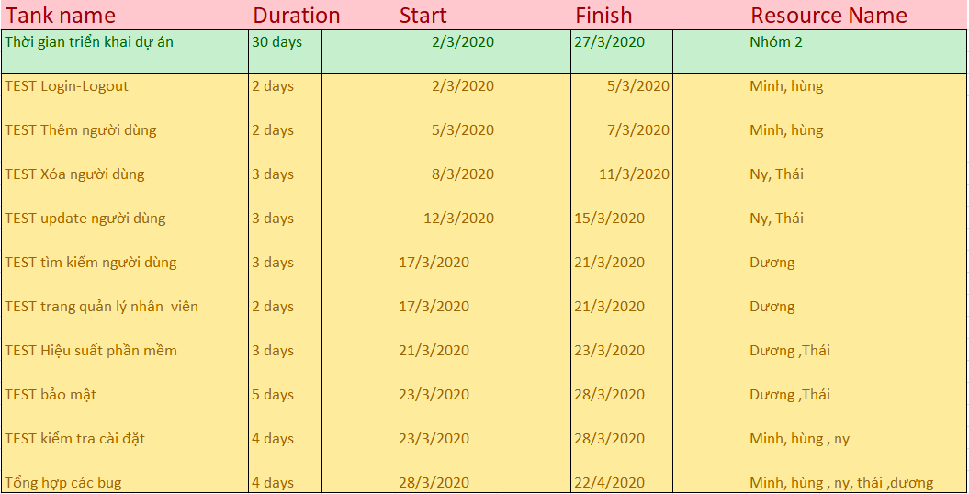

## **Viết test case**

* **Testcase 1: Chức năng Login**

Mục đích kiểm tra: kiểm tra việc đăng nhập vào hệ thống của user thành công thì sẽ hiện thị như thế nào và không thành công thì sẽ thông báo lỗi ra sao ( admin or user)

Chức năng kiểm tra:: Chức năng này bắt buộc user muốn sử dụng được Bug Tracking thì phải login bằng username và password đã được cấp để login.

Giả định: user chưa đăng nhập vào hệ thống…

Dữ liệu dùng để kiểm tra: chức năng login có 2 trường là username va password. Username : admin; password : admin

|  |  |  |  |
| --- | --- | --- | --- |
| Step | Thực hiện | Kết quả mong đợi | Kết quả thực hiện |
| 1 | Không nhập gì cả và click Login | Hiển thị thông báo "Please Enter User name and Password" |  |
| 2 | Nhấp username và click Login | Hiển thị thông báo "Please Enter Password" |  |
| 3 | Nhấp password và click Login | Hiển thị thông báo "Please Enter username" |  |
| 4 | Nhập username sai và password đúng click Login | Hiển thị thông báo " invalid username. Please try again" |  |
| 5 | Nhập username đúng và password sai click Login | Hiển thị thông báo " invalid password. Please try again" |  |
| 6 | Nhập username đúng và password đúng và click Login | Hiển thị giao diện chính của Bug Tracking. Net |  |

* **Testcase 2: Chức năng logout**

Mục đích kiểm tra: kiểm tra việc đăng xuất ra khỏi hệ thống của user được hay không, nếu không được thì sẽ ra sao ( admin or user)

Chức năng kiểm tra:: Chức năng này bắt buộc user sau khi muốn kết thúc một phiên làm việc với I Bug Tracking, thì phải đăng xuất để người dùng khác không có quyền sử dụng thì không sử dụng được hệ thống.

Giả định: user đã đăng nhập vào hệ thống thành công

|  |  |  |  |
| --- | --- | --- | --- |
| Step | Thực hiện | Kết quả mong đợi | Kết quả thực hiện |
| 1 | Click vào icon Logoff nằm ở vi trí góc cao bên phải của các trang nội dung trong hệ thống đều có | Đăng xuất tài khoản và hiển thị màn hình đăng nhập (login) vào hệ thống |  |

* **Testcase 3: Tài khoản Admin**

Mục đích kiểm tra: kiểm tra việc thêm , sửa, xóa người dùng, sản phẩm trong hệ thống như user, project,..

Chức năng kiểm tra: thêm, sửa, xóa user, thêm, sửa, xóa project

Giả định: Admin đã nhập đầy đủ dữ liệu vào form thêm, sửa, xóa user, project

|  |  |  |  |
| --- | --- | --- | --- |
| Step | Thực hiện | Kết quả mong đợi | Kết quả thực hiện |
| 1 | Click vào button thêm user ( project) | Thêm user (project) và hiển thị thông báo “Thêm thành công” |  |
| 2 | Click vào button sửa user ( project) | Sửa user (project) và hiển thị thông báo “Sửa thành công” |  |
| 3 | Click vào button xóa user ( project) | Xóa user (project) và hiển thị thông báo “Sửa thành công” |  |

* **Testcase 4: Lựa chọn ngôn ngữ**

Mục đích kiểm tra: kiểm tra việc lựa chọn ngôn ngữ cho phần mềm

Chức năng: Phần mềm hiển thị ngôn ngữ theo lựa chọn của người dùng

Giả định: Người dùng đã đăng nhập vào hệ thống với tài khoản admin, user.

|  |  |  |  |
| --- | --- | --- | --- |
| Step | Thực hiện | Kết quả mong đợi | Kết quả thực hiện |
| 1 | Click vào icon ngôn ngữ ở góc phải dưới phần mềm để chọn ngôn ngữ | Xuất hiện list ngôn ngữ có sẵn và thay đổi ngôn ngữ của phần mêm theo lựa chọn của admin, user |  |

* **Test Case 5 : search project**

Mục đích kiểm tra : Tìm kiếm project

Chức năng : Hiển thị project tìm kiếm   
Giả Định : Người dùng đã đăng nhập vào hệ thống với tài khoản admin, user và nhập thông tin tìm kiếm project có trong dữ liệu

|  |  |  |  |
| --- | --- | --- | --- |
| step | Thực hiện | Kết quả mong đơi | Kết quả thực hiện |
| 1 | Click vào icon tìm kiếm vào góc phải trên cùng | Hiển thị project theo dử liệu của người dùng đã nhập |  |

* **Test Case 6 : Search User**

Mục đích kiểm tra : Tìm kiếm nhân viên

Giả định : Người dùng đả đăng nhập vào hệ thống với tài khoản admin ,user và nhập thông tin tìm kiếm nhân viên có trong dử liệu .

|  |  |  |  |
| --- | --- | --- | --- |
| Step | Thực hiện | Kết quả mong đợi | Kết quả thực hiện |
| 1 | Click vào icon tìm kiếm vào góc phải trên cung , nhập tên nhân viên cần tìm | Hiển thị kết quả user cần tìm có trong dử liệu |  |

* **Test Case 7** : **Search bug**

Mục đích kiểm tra: xem hệ thống tìm kiếm có đúng như thiết kế và mong muốn của user hay không; việc tìm kiếm thực hiện có chính xác theo từ khóa và mong muốn của user hay không.

Chức năng kiểm tra:: kiểm tra việc tìm kiếm một hoặc nhiều bug theo một hoặc nhiều điều kiện nào đó, có thể tìm kiếm theo comment hoặc description, sử dung toán tử or và and

Giả định: user đã đăng nhập vào hệ thống và user muốn tìm kiếm dữ liệu thông tin theo từ khóa.

Dữ liệu dùng để kiểm tra: các option được chọn và dữ liệu text cần tìm kiếm.

|  |  |  |  |
| --- | --- | --- | --- |
| Step | Thực hiện | Kết quả mong đợi | Kết quả thực hiện |
| 1 | Hiển thị khởi tạo màn hình | Các item trên màn hình nằm đúng vị trí và giá trị default so với thiết kế |  |
| 2 | Không nhập từ khóa và click Search | Hiển thị thông báo “ Please Enter data” |  |
| 3 | Nhập từ khóa không khớp với data trong DB | Hiển thị thông báo “No data found” |  |
| 4 | Nhập từ khóa khớp với data trong DB | Hiển thị số record có từ khóa bằng với giá trị đã nhập |  |
| 5 | Seach k có data ( 0 record ) | Datagrit chỉ hiển thị header và không hiển thị scroll dọc |  |
| 6 | Seach có 1 record | Datagrit chỉ hiển thị header và hiển thị 1 dòng record, các cột tương ứng với các file trong database và không hiển thị scroll dọc. |  |
| 7 | Seach có 21 record (giới hạn 20 record ) | Datagrit chỉ hiển thị header và 20 dòng ( record 1 đến 20) và hiển thị scroll dọc), kéo xuống xuất hiện record thứ 21. |  |

* **Các Testcase phi chức năng:**
* **Testcase 1: Hiệu suất**

Mục đích kiểm tra: Kiểm tra phần mềm có chạy được bình thường khi nhập nhiều dữ liệu

Chức năng: Kiểm tra phần mềm có chạy được bình thường khi nhập nhiều dữ liệu

Giả định : đăng nhập tài khoản admin và thêm sản phẩm

|  |  |  |  |
| --- | --- | --- | --- |
| Step | Thực hiện | Kết quả mong đợi | Kết quả thực hiện |
| 1 | Admin thêm 100 người dùng 100 sản phẩm | Phần mềm hoạt động bình thường |  |
| 2 | Admin thêm 200 người dùng 200 sản phẩm | Phần mềm hoạt động bình thường |  |
| 3 | Admin thêm 500 người dùng 500 sản phẩm | Phần mềm hoạt động bình thường |  |
| 4 | Admin thêm 1000 người dùng 1000 sản phẩm | Phần mềm hoạt động bình thường |  |

* **Test case 2: Giao diện**

Mục đích kiểm tra : Kiểm tra các thiết kế form, button, màu sắc, icon…có đúng theo yêu cầu người dùng.

Giả định : Người dùng đăng nhập vào hệ thống bằng tài khoản admin , user

|  |  |  |  |
| --- | --- | --- | --- |
| Step | Thực hiện | Kết quả mong đợi | Kết quả thực hiện |
| 1 | Kiểm tra thiết kế các button, icon, form | Thiết kế đúng với yêu cầu người dùng |  |
| 2 | Kiểm tra màu sắc của phần mềm | Màu sắc trực quan dể nhìn , thân thiện với người dùng |  |

* **Testcase 3: Chức năng đăng kí bằng tài khoản gmail**

Mục đích kiểm tra: kiểm tra xem người dùng có thể đăng kí bằng email hay không?

Chức năng kiểm tra: kiểm tra việc đăng kí tài khoản người dùng mới bằng gmail

Giả định: Người dùng vào trang đăng kí thành viên và chọn đăng kí với gmail.

|  |  |  |  |
| --- | --- | --- | --- |
| Step | Thực hiện | Kết quả mong đợi | Kết quả thực hiện |
| 1 | Nhấp vào button “đăng kí với gmail” | Phần mềm lấy dữ liệu từ gmail và tạo mới người dùng vào database |  |

* **Testcase 4**: **Add Service**

Testcase ID: 6.3.2

Mục đích kiểm tra: Kiểm tra phầm mềm có thêm được dịch vụ được hay không?

Chức năng kiểm tra: Kiểm tra chức năng thêm dịch vụ

Giả định: Người dùng nhấn vào button “Add Service” trên màn hình hiển thị Services list

|  |  |  |  |
| --- | --- | --- | --- |
| Step | Thực hiện | Kết quả mong đợi | Kết quả thực hiện |
| 1 | Click vào ô tick trên bảng dịch vụ để chọn dịch vụ cần add | Xuất hiện thông báo “Add Service thành công” nếu dịch vụ đã được cài đặt sẵn sẽ xuất hiện thông báo “ Dịch vụ đã này đã cài đặt” |  |

* **Testcase 5**: **Create Service**

Testcase ID: 6.3.2

Mục đích kiểm tra: Kiểm tra phầm mềm có tạo mới được dịch vụ được hay không?

Chức năng kiểm tra: Kiểm tra chức năng tạo dịch vụ

Giả định: Người dùng nhấn vào button “Create Service” trên màn hình hiển thị Services list

|  |  |  |  |
| --- | --- | --- | --- |
| Step | Thực hiện | Kết quả mong đợi | Kết quả thực hiện |
| 1 | Nhập đầy đủ thông tin chính xác và click vào button “create dịch vụ” | Xuất hiện thông báo “Create Service thành công” và lưu lại dịch vụ |  |
| 2 | Nhập thiếu thông tin và click vào button “create dịch vụ” | Xuất hiện thông báo “Bạn nhập thiếu dữ liệu” và hiển thị icon lỗi bên cạnh phải các chỗ nhập thiếu |  |
| 3 | Nhập sai dữ liệu ngày | Xuất hiện thông báo “Bạn đã nhập sai ngày” và hiển thị message định dạng theo “dd/mm/yy” bên góc phải textfield nhập ngày |  |

* **Test Case 6** : **List Service**

Mục đích kiểm tra: Kiểm tra hệ thống List các dịch vụ cùng với các thao tác khác (user)

Chức năng kiểm tra: Chức năng này giúp cho user xem thông tin các dịch vụ của hệ thống.

Giả định: User đã đăng nhập vào hệ thống và muốn xem thông tin cùng với thao tác các dịch vụ.

|  |  |  |  |  |  |
| --- | --- | --- | --- | --- | --- |
| **Test case ID** | **Precondition** | **Condition** | | **Expected Result** | **Ghi chú** |
| TC1 | Hiển thị List Service | nhấp vào mục 'Service ' bên dưới Dịch vụ trong trình đơn | | màn hình ‘Service List ' được hiển thị hiển thị tất cả các Dịch vụ hiện hoạt theo mặc định. Danh sách này là phân trang với 15 bản ghi hiển thị trong một trang. |  |
| TC2 | Xem dịch vụ đang đã hoạt động và đang hoạt động | Nhấp vào hộp “Include In-active” | | tất cả các Dịch vụ đang hoạt động và đang hoạt động sẽ được hiển thị trong danh sách. |  |
| TC3 | Lọc dịch vụ | Nhấp chọn “All” hoặc “0-9” hoặc “ABCDE” hoặc “FGHIK” , v.v. trong một hàng phía trên danh sách | | Tất cả Dịch vụ bắt đầu bằng chữ cái đã chọn sẽ được hiển thị. |  |
| TC4 | Sắp xếp dịch vụ | Nhấp vào tên cột để sắp xếp | | Tất cả các dịch vụ sẽ được sắp xếp |  |
| TC5 | Người dùng chọn một Dịch vụ Không hoạt động trong danh sách để xem | hệ thống sẽ hiển thị một thông báo “Do you want to make this Service active?” | Nếu nhấp vào nút 'OK' | màn hình 'Chi tiết Dịch vụ' được mở ra và hệ thống sẽ tự động thay đổi trạng thái của Dịch vụ từ Không hoạt động sang Hoạt động |  |
| Nếu nhấp vào nút ‘Cancel' | nó sẽ giữ màn hình 'Danh sách Dịch vụ' hiển thị và trạng thái của Dịch vụ đã chọn vẫn không hoạt động. |  |
| TC6 | Sao chép dịch vụ | Chọn một dịch vụ rồi nhấn nút “Sao chép” | | màn hình 'Chi tiết Dịch vụ' được mở ra với tất cả các dữ liệu của Dịch vụ được chọn trừ Tên Dịch vụ, chỉ có ba tab: Chi tiết 1, Chi tiết 2 và Chi tiết 3 đang hiển thị trong trường hợp này. |  |
| Không chọn một Dịch vụ nhưng bấm vào nút 'Sao chép' | | hệ thống sẽ hiển thị thông báo "Please select a Service to copy". |  |